Методика оценки уровня развития зрительного восприятия детей 5—7,5 лет
Руководство по тестированию и обработке результатов
Авторы: Безруких М.М., Морозова Л.В

Ранняя диагностика, прогнозирование школьных проблем и коррекция трудностей в процессе обучения требуют объективной оценки функционального развития каждого ребенка. Одним из важнейших показателей функционального развития является уровень зрительного восприятия, определяющий успешность освоения базовых навыков письма и чтения в начальной школе. Используемые в отечественной психофизиологии тесты для оценки развития зрительного восприятия не имеют четких количественных и возрастных нормативов, что не позволяет применять их широко в практической работе: при диагностике функционального развития и разработке мер специфической коррекции.
Создание принципиально новых тестов, как показывает мировой опыт, — задача весьма длительная, однако модификация лучших зарубежных образцов позволяет ее решить. Одним из тестов, наиболее широко применяемых во всем мире для определения уровня зрительного восприятия, является комплексный тест M.Frostig. Данная методика представляет собой переработанную тестовую методику M.Frostig.
При работе с детьми, испытывающими трудности в обучении (в международной практике — learning difficulties), достаточно часто наблюдается ограничение или ухудшение способностей при выполнении заданий, требующих зрительного восприятия. Во многих случаях эти трудности неисправимы и связаны с мозговыми повреждениями, иногда они являются результатом функциональной незрелости ребенка или результатом его недостаточного сенсорного развития. Вовремя выявить трудности зрительного восприятия, найти их причину и по возможности скорректировать их — решению этой задачи и способствует данная методика, которую можно использовать:
— для определения готовности ребенка к школьному обучению;
— для раннего прогнозирования трудностей обучения;
— для определения специфических и индивидуальных мер коррекции до школы;
— для диагностики причин школьных трудностей;
— для разработки индивидуальных программ коррекционного обучения.
Зрительное восприятие состоит из большого числа функций, поэтому тест представляет комплексную систему для оценки различных сторон зрительного восприятия, таких, как:
Зрительно-моторная координация (субтест 1) включает проведение непрерывной прямой, кривой и изогнутой под различными углами линий от заданного начала к заданному концу границами или по заданному образцу.
Фигуро-фоновое различение (субтест 2) включает нахождение заданной фигуры при увеличении количества фоновых фигур. В заданиях использованы пересечения фигур и «скрытые» геометрические фигуры.
Постоянство очертаний (субтест 3) включает опознание центральной геометрической фигуры, имеющей разные размеры, тона, текстуры и расположение в пространстве. Для опознания в качестве центральной предлагаются круг и квадрат.
Положение в пространстве (субтест 4) включает узнавание повернутых и перевернутых геометрических фигур, групп фигур и букв в сериях.
Пространственные отношения (субтест 5) включают анализ и копирование несложных форм, состоящих из линий различной длины и углов.
Комплексный субтест (субтест 6) включает анализ фигур с последующим дорисовыванием их частей согласно заданному образцу.

Материалы для проведения тестирования
1. Тестовый материал и демонстрационные карточки.
В регистрационный лист вносятся фамилия, имя, школа и класс, в котором учится испытуемый, дата его рождения, дата исследования, хронологический возраст. В примечании можно отметить ведущую руку, понимание инструкции, принятие помощи, темп деятельности и другие особенности, которые помогут исследователю составить наиболее полное представление о данном ребенке, а также отметить задания, наиболее сложные для выполнения. Тестовый материал включает задания по всем шести субтестам.
Демонстрационные карточки (см. в следующем номере) с изображением равностороннего треугольника, квадрата, прямоугольника, ромба, круга, овала, полукруга, креста, пятиугольной и шестиугольной звезд. Карточки необходимы при проведении 2-го и 3-го субтестов.
2. Хорошо заточенные простой (М или 2М) и цветные карандаши. При работе с детьми 5—6 лет можно использовать фломастеры.
Помните! Исследователь должен иметь в запасе неиспользованный тестовый материал и хорошо заточенные карандаши.
3. Стол или парта надлежащей высоты с достаточно большой и ровной поверхностью. Если поверхность неровная, ребенок, проводя линию, будет обводить неровности, которые есть на столе. Очень важны освещение рабочего места и вентиляция помещения, а также шумовая изоляция и отсутствие отвлекающих факторов.
При групповом тестировании необходима школьная или переносная доска, предназначенная для более точного объяснения и демонстрации образцов выполнения заданий.

Квалификация исследователя
Исследователь, собирающийся воспользоваться данной методикой, должен внимательно ознакомиться с инструкцией по проведению тестирования, приведенной ниже. Также он должен быть хорошо знаком с критериями оценок и вариантом обработки результатов тестирования. Изучая критерии, обратите внимание на варианты ошибок, которые могут встречаться в работах детей, чтобы не допустить неточностей при обработке.
Исследователь должен начинать с индивидуального тестирования более старших детей. Групповое тестирование требует достаточно большого опыта работы с детьми любой возрастной группы.
Исследователь должен очень аккуратно подбирать слова для всех инструкций. Перед тем как дать ребенку команду к началу работы, необходимо убедиться в том, что испытуемый верно понял задание. Если нет, то инструкцию следует повторить. Если же ребенок хорошо воспринимает инструкцию, то процесс объяснения может быть сокращен.
Детям нужно объяснить, что им нельзя исправлять или стирать линии; постоянно напоминать, что большинство заданий нужно выполнять, не отрывая карандаш от бумаги.
Если ребенок устал, дайте ему отдохнуть.
Внимание! Не забывайте, что результат тестирования зависит от сохранения интереса и внимания у детей в течение всего времени выполнения заданий.

Индивидуальное тестирование
При индивидуальном тестировании инструкции могут быть более гибкими. Если исследователь видит, что ребенок хорошо его понимает, он может использовать меньше повторений и демонстраций. Но он не должен оказывать помощь или проводить дополнительный инструктаж по ходу выполнения задания.
Внимание! Только индивидуально должны тестироваться дети, имеющие проблемы поведения, испытывающие трудности при работе в группе, а также дети с трудностями в обучении.

Групповое тестирование
Количество детей в группе при тестировании зависит от возраста испытуемых. Рекомендуется следующее количество детей: 3—4 года — по 1—2 ребенка в группе; 4—5 лет — по 2—4 ребенка; 5—6 лет — по 8—10 детей; 7 и более лет — до 20 детей в группе.
Опытный исследователь может тестировать и до 30 детей одновременно, но более малочисленная группа всегда предпочтительнее. Многочисленные группы требуют одного или более наблюдателей, знакомых с правилами проведения теста и «курсирующих» по классу.
Внимание! Словесные инструкции должны соответствовать возрасту испытуемых. Повторение инструкции возможно, если кто-то из детей не понял ее. При повторении инструкции ее нельзя изменять и усложнять.
Объяснение при групповом тестировании может сопровождаться демонстрациями на доске, которые не должны подсказывать ребенку, как выполнять конкретное задание, а лишь давать пример выполнения аналогичного.
Наблюдайте, чтобы дети не могли копировать задание у соседа по парте. Лучше, если дети сидят по одному.
Внимание! Обычно индивидуальное и групповое тестирование продолжаются 30—45 мин. При проведении теста возможен 5—10-минутный перерыв, лучше после выполнения субтеста 2.
Тестирование не рекомендуется проводить, если с начала обучения детей 7—8 лет прошло менее двух недель, а детей меньшего возраста — менее трех-четырех недель.
Исследователю следует заранее выяснить, кто из детей пришел в школу после болезни или испытывает острый стресс при адаптации к новым условиям, так как в этих случаях результаты тестирования считаются недействительными.
Внимание! Постарайтесь чаще одобрять работу детей. Их стимулируют слова типа: «Молодцы!», «Вы отлично выполняете это задание!», «Теперь превосходно!», «Вы так хорошо работаете!» — и т.п.

Инструкция по проведению тестирования
Перед каждым ребенком кладут тестовый материал и карандаши. Регистрационный лист заполняет исследователь, он же на протяжении тестирования заносит в него все замечания о работе ребенка.
Инструкция исследователя: «Сейчас мы с тобой будем рисовать. Внимательно слушай задание и выполняй его так, как я буду говорить. Выполнение каждого задания начинай только по моей команде. Когда ты закончишь выполнять задание, положи карандаш на стол и жди инструкцию к следующему. Если ты не понял задание, спроси сразу, чтобы не сделать ошибок».
Примечание. Эту инструкцию можно повторять по мере необходимости.

Субтест 1
Оборудование: тестовый материал, простой карандаш.
Инструкция ко всем заданиям субтеста: «Не отрывай карандаш от бумаги при выполнении всех заданий. Тестовый лист не верти».
Внимание! Не забывайте повторять инструкцию перед выполнением детьми каждого задания этого субтеста. Следите, чтобы ребенок брал листы с соответствующими заданиями.
В течение всего субтеста исследователь постоянно контролирует, чтобы ребенок не отрывал карандаш от бумаги, не вертел лист, так как при повороте листа вертикальные линии становятся горизонтальными, и наоборот. Если ребенок упорно старается перевернуть лист, то результат этого задания не учитывается. При выполнении заданий, в которых даны направления движения, необходимо следить, чтобы испытуемый проводил линии в заданном направлении. Если он проводит линии в обратном направлении, результат выполнения задания не учитывается.
Задание 1. Здесь нарисованы точка и звездочка (показать). Нарисуй прямую линию от точки до звездочки, не отрывая карандаш от бумаги. Постарайся, чтобы линия была как можно ровнее. Закончив, отложи карандаш.
Задание 2. Здесь нарисованы две вертикальные линии (показать). Найди середину первой линии, а затем — второй. Нарисуй прямую линию от середины первой полосочки до середины второй. Не отрывай карандаш от бумаги. Закончив, отложи карандаш.
Задание 3. Посмотри: вот нарисована дорожка (показать). Тебе нужно нарисовать прямую линию от начала до конца дорожки по ее середине. Постарайся, чтобы линия не задевала края дорожки. Не отрывай карандаш от бумаги. Закончив, отложи карандаш.
Задание 4. Здесь нарисованы тоже точка и звездочка. Тебе их нужно соединить, проведя прямую линию сверху вниз.
Задание 5. Проведи прямую линию сверху вниз, не отрывая карандаш от бумаги, и соедини середину верхней полосочки с серединой нижней.
Задание 6. Проведи вертикальную прямую линию посередине дорожки сверху вниз. Не задевай края дорожки, закончив, отложи карандаш.
Задания 7—12 (инструкция, приведенная ниже, аналогична для всех заданий). Сейчас тебе нужно обвести нарисованную фигуру по прерывистой линии, а затем точно такие же фигуры нарисовать самому. Рисуй их так, как ты их видишь, постарайся правильно передать форму и размер фигуры. Фигуру обводи и рисуй только в заданном направлении и старайся не отрывать карандаш от бумаги. Закончив, отложи карандаш.
Задания 13—16 (инструкция, приведенная ниже, аналогична для всех заданий). Сейчас тебе необходимо обвести предложенный рисунок по прерывистой линии, но линию вести надо только в том направлении, в каком показывает стрелка. Как только ты дорисовал до «перекрестка», смотри, куда показывает стрелка, и в том направлении рисуй дальше. Линия должна закончиться на звездочке (показать). Не отрывай карандаш от бумаги. Не забывай, что лист нельзя вертеть. Закончив, отложи карандаш.

Субтест 2
Оборудование: тестовый материал, цветные карандаши (фломастеры) для каждого ребенка, демонстрационные карточки с изображением равностороннего треугольника, прямоугольника, креста, полукруга, пятиугольной и шестиугольной звезд, ромба и овала.
Инструкция ко всем заданиям субтеста: «Не отрывай карандаш от бумаги. Держи карандаш справа от линий фигуры. Закончив работу, отложи карандаш».
Внимание! Не забывайте повторять инструкцию перед выполнением детьми каждого задания этого субтеста. Следите, чтобы ребенок брал листы с соответствующими заданиями.
Демонстрационные карточки (далее ДК) предъявляются ребенку на определенное время, затем убираются. Фигура на ДК не должна предъявляться так, как она нарисована в тестовом задании. Например: демонстрируя треугольник, нужно показать его не так, как изображено в задании. Следите, чтобы ребенок старался выполнить задание одной сплошной линией, т.е. не отрывал карандаш от бумаги.
Задание 1. Сейчас мы будем находить знакомые фигуры и обводить их. Ты знаешь, что значит обвести фигуру? (Если ребенок не знает, необходимо объяснить и показать.) Посмотри внимательно на карточку. Здесь нарисован треугольник. А теперь на рисунке найди и обведи цветным карандашом спрятанный там треугольник.
Задание 2. Посмотри: на карточке нарисован прямоугольник. А теперь найди его на этом рисунке и обведи.
Задание 3. А на этой карточке ты видишь крест. Найди его на рисунке, который перед тобой, и обведи.
Задание 4. А на этой карточке ты видишь полукруг. Найди его на рисунке и обведи.
Задание 5. Посмотри: здесь нарисована шестиугольная звезда (ДК). А теперь посмотри на рисунок задания. Здесь тоже нарисованы две шестиугольные звезды, но они перепутаны между собой. Возьми два любых цветных карандаша и обведи одну звезду одним цветом, а другую — вторым. Обводи внимательно, не торопись.
Задание 6. Посмотри на карточку, на ней нарисована пятиугольная звезда (ДК). А теперь посмотри на рисунок задания. Здесь тоже нарисованы такие звезды. Сколько их? Четыре, но они все перепутаны. Возьми четыре цветных карандаша и попробуй «распутать» звезды: обведи каждую из них своим цветом. Будь внимателен и старайся обводить каждую звезду непрерывной линией. Закончив, отложи карандаш.
Задание 7. Посмотри на рисунок задания. Здесь изображен круг, а внутри него, среди полосок, спрятано несколько ромбов (покажите детям ДК). Возьми цветной карандаш и обведи столько ромбов, сколько найдешь.
Задание 8. В этом круге спрятаны овалы (покажите детям ДК). Постарайся их найти на своем рисунке и обвести.
Здесь можно сделать 5—10-минутный перерыв.
Если ребенок сильно устал, то прервите работу и продолжите ее на другой день.

Субтест 3
Оборудование: тестовый материал, два цветных карандаша, демонстрационные карточки с изображением круга, квадрата. Дополнительно можно использовать карточки с изображением прямоугольника, ромба и овала.
Инструкция ко всем заданиям субтеста: «Тестовый лист не верти, старайся обвести фигуру одной непрерывной линией».
Внимание! Не забывайте повторять инструкцию перед выполнением детьми каждого задания этого субтеста. Следите, чтобы ребенок брал листы с соответствующими заданиями.
Демонстрационные карточки предъявляются лишь на время объяснения, затем убираются. Время выполнения задания не ограничивается.
Задание 1. Сейчас перед тобой новое задание. Посмотри: на листе нарисовано много различных фигур, но среди них есть квадраты (покажите ДК). Тебе нужно найти их как можно больше и обвести. Будь внимателен, не перепутай их с прямоугольниками (ДК) или ромбами (ДК). Не торопись, квадраты здесь есть большие и маленькие, белые и заштрихованные... Закончив, отложи карандаш.
Задание 2. А на тестовом листе тоже нужно найти и обвести фигур как можно больше, но кругов (покажите ДК).

Субтест 4
Оборудование: тестовый материал, простой карандаш.
Инструкция ко всем заданиям субтеста: «Тестовый лист не переворачивай, сходная с образцом фигура лишь одна, работай внимательно».
Внимание! Не забывайте повторять инструкцию перед выполнением детьми каждого задания этого субтеста. Следите, чтобы ребенок брал листы с соответствующими заданиями.
Данный субтест проводится в достаточно быстром темпе. Необходимо следить, чтобы ребенок отмечал лишь одну фигуру, а не несколько, и не исправлял. Если он затрудняется выделить конкретное задание из тестового листа, можно закрыть последующие задания чистым листом бумаги.
Задание 1. Посмотри на первую строчку. Здесь нарисованы уголки. Они все изображены по-разному, но среди них есть один, нарисованный так же, как образец (нарисован отдельно, покажите его ребенку). Найди точно такой же уголок среди остальных и зачеркни его. Смотри внимательно, уголки очень похожи, но лишь один из них «правильный».
Задание 2. А здесь нужно найти точно такой же круг, как и на образце (покажите ребенку образец), и зачеркнуть его.
Задания 3, 4 (инструкция, приведенная ниже, аналогична для обоих заданий). Следующее задание сложнее. Здесь нарисованы три фигуры, но они расположены не просто так, а в определенном порядке (покажите образец). Внимательно посмотри на них, найди точно такую же группу среди остальных и зачеркни ее.
Задания 5, 6 (инструкция, приведенная ниже, аналогична для обоих заданий). Возьми следующий тестовый лист. Посмотри: на образце (задание 5) нарисованы два треугольника (в задании 6 — круг, квадрат и треугольник). Тебе нужно найти точно так же нарисованные фигуры среди остальных в сериях и зачеркнуть их.
Задания 7, 8 (инструкция, приведенная ниже, к обоим заданиям аналогична). А в этих заданиях образец — буква. Найди такую же среди остальных букв и зачеркни ее.

Субтест 5
Оборудование: тестовый материал, простой карандаш.
Инструкция ко всем заданиям субтеста: «Тестовый лист не переворачивай и не верти, постарайся не отрывать карандаш от бумаги, не стирай, не исправляй».
Внимание! Не забывайте повторять инструкцию перед выполнением детьми каждого задания этого субтеста. Следите, чтобы ребенок брал листы с соответствующими заданиями.
Задания 1—8 (инструкция, приведенная ниже, для всех заданий аналогична). Посмотри внимательно на рисунок задания. Ты видишь фигуру (показать на рисунке). На что она похожа? Но она нарисована не просто так, а по точкам, т.е. каждая линия идет от одной точки к другой. Тебе нужно нарисовать такую же фигуру, соединяя линиями свободные точки. Будь внимателен, следи, от какой точки к какой идут линии. Закончив, отложи карандаш.

Субтест 6
Оборудование: тестовый материал, простой карандаш.
Инструкция ко всем заданиям субтеста: «Тестовый лист не вращай. Те линии, которые уже есть на рисунках, не обводи, дорисовывай только то, чего недостает».
Внимание! Не забывайте повторять инструкцию перед выполнением детьми каждого задания этого субтеста. Следите, чтобы ребенок брал листы с соответствующими заданиями.
Если ребенку трудно выделить задание из тестового листа, последующие можно закрыть чистым листом бумаги.
Задание 1. Здесь нарисован квадрат (показать), а рядом не дорисованы пять квадратов, т.е. рисунок не закончен. Постарайся правильно дорисовать эти квадраты. Они должны соответствовать образцу. Не забывай: те линии, которые уже есть, обводить нельзя.
Задание 2. А здесь нужно дорисовать фигуры так, чтобы они не отличались от образца — круга с крестом (показать). Будь внимателен.
Задание 3. Образец в этом задании похож на конверт (показать). Дорисуй незаконченные рисунки. Не торопись, не обводи уже нарисованные линии.
Задание 4. И последнее задание. Дорисуй неполные фигуры. Должен получиться ромб с уголком (показать).
Не забудьте похвалить ребенка за работу!

Обработка субтестов
Каждый субтест может быть обработан с высокой степенью достоверности. Желательно, чтобы обработку всего теста проводил один опытный исследователь, но возможна и обработка субтестов разными исследователями. Перед началом обработки следует внимательно ознакомиться с критериями оценки и руководствоваться ими. Полная обработка одного субтеста занимает 10—15 минут.
Исследовательские оценки заносятся в соответствующие таблицы, а также на страницы с заданиями. Желательно в заданиях отмечать те ошибки, из-за которых понижена оценка. Подсчет и обработка итогов выполнения субтестов проводятся также по таблице. В «Таблице итогов тестирования...» указаны максимальные баллы за выполнение того или иного задания и максимальный итоговый результат каждого субтеста.
Внимание! Будьте внимательны при обработке результатов, так как ваша ошибка может привести к неточному результату и выводу, не соответствующему действительности.

Критерии оценок выполнения заданий субтестов

Субтест 1. Зрительно-моторная координация.
Максимальный итог — 30 баллов.
Задание 1. Возможные оценки — 1, 0.
1 балл.
Если нарисована непрерывная линия от точки до звездочки; изгиб или небольшой угол в детском рисунке не влияет на оценку:
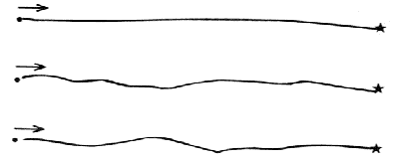
Если ребенок отрывал карандаш от бумаги, но продолжил линию без разрывов, разветвлений или острых углов:
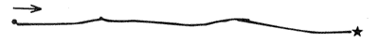
Если линия выходит за пределы стимулирующих точек не более чем на 0,5 см:

0 баллов.
Если линия нарисована с явными разрывами, острыми углами или обведена несколько раз, а также если сделаны исправления:
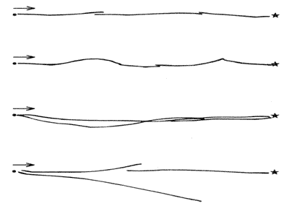
Если нарисованная линия начинается или заканчивается на расстоянии более чем 0,5 см от стимулирующих точек:
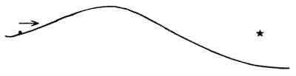
Если линия выходит за пределы «прямой границы» более чем на 0,7 см (вверх или вниз):
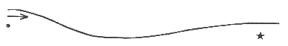
Задание 2. Возможные оценки — 2, 1, 0.
2 балла.
Если нарисована непрерывная линия от середины левой вертикальной линии до середины правой, изгиб или небольшой угол не влияют на результат:
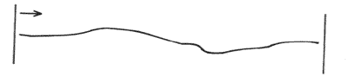
Если ребенок отрывал карандаш, но продолжил линию без разрывов, разветвлений или острых углов:
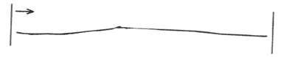
Если линия начинается или заканчивается на расстоянии более чем 0,5 см от середины стимулирующих линий (вверх или вниз):
1 балл.
Если нарисованная линия выходит за пределы стимулирующих линий более чем на 0,5 см, но не более чем на 1 см:
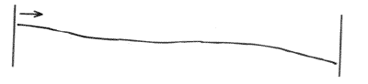
Если нарисованная линия отклоняется от прямой не более чем на 0,7 см:
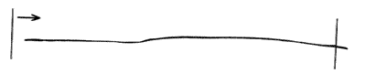
0 баллов.
Если линия нарисована с явными разрывами, острыми углами или разветвлениями, а также с большими исправлениями:
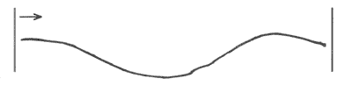
Если линия выходит за пределы стимулирующих линий или начинается или заканчивается на расстоянии более 1 см от стимулирующих линий:
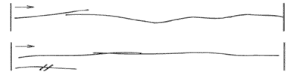
Задание 3. Возможные оценки — 2, 1, 0.
2 балла.
Если нарисована непрерывная линия посередине между двумя стимулирующими линиями без разрывов, острых углов или больших отклонений; изгиб и небольшой угол не влияют на результат:
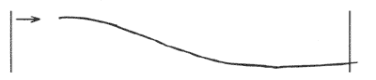
Если ребенок отрывал карандаш, но линия без явных разрывов, острых углов:
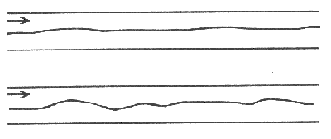
Если линия короче или длиннее стимулирующих линий не более чем на 0,5 см:
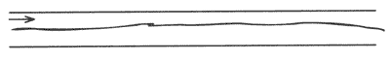
1 балл.
Если нарисованная линия делает изгиб, но при этом не выходит за пределы стимулирующих линий:
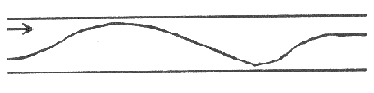
Если нарисованная линия короче или длиннее стимулирующих линий более чем на 0,5 см, но не более чем на 1 см:
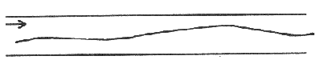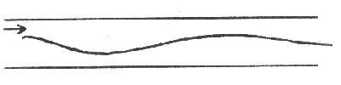
0 баллов.
Если нарисованная линия выходит за пределы стимулирующих линий:
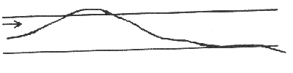
Если видны явные разрывы или острые углы:
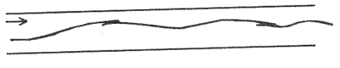
Если нарисованная линия короче или длиннее стимулирующих линий более чем на 1 см:
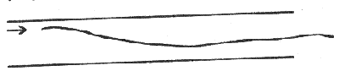
Если нарисованная линия короче стимулирующих линий (справа или слева) более чем на 0,7 см:
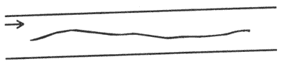
Если линия нарисована неровно, толчками, явно заметен тремор:
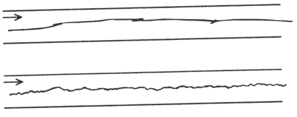
Задание 4. Возможные оценки — 1, 0. Критерии оценок аналогичны критериям задания 1.
Задание 5. Возможные оценки — 2, 1, 0. Критерии оценок аналогичны критериям задания 2.
Задание 6. Возможные оценки — 2, 1, 0. Критерии оценок аналогичны критериям задания 3.
Задание 7. Возможные оценки — 2, 1, 0.
2 балла.
Если фигура обведена правильно, по направлению стрелки, без разрывов, видимых обводок, углов или отклонений, а самостоятельно нарисованные фигуры не отличаются от заданной (размер и форма):
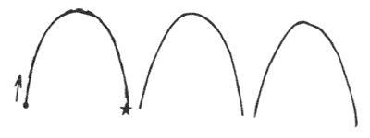
1 балл.
Если фигура обведена правильно, но линия отклоняется от стимулирующей незначительно:
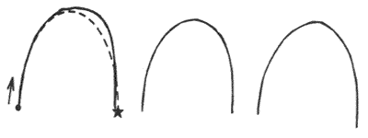
Если самостоятельно нарисованные фигуры отличаются от заданной незначительно (размер или форма):
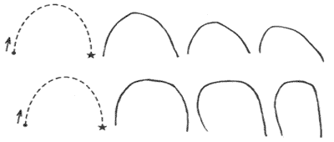
Если при обведении фигуры или рисовании линий ребенок отрывал карандаш, но выполнил работу с небольшими нарушениями (углами или разрывами):
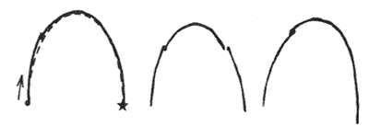
0 баллов.
Если фигура обведена неправильно, не по направлениям стрелки, с большими отклонениями от стимулирующих линий, с явными разрывами или углами:
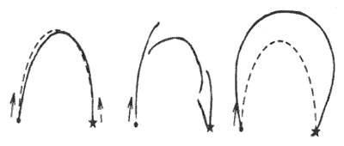
Если ребенок не смог уловить конфигурацию стимулирующей фигуры:
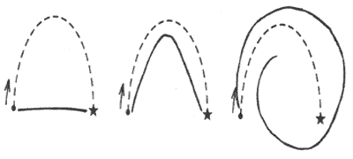
Если самостоятельно нарисованные фигуры значительно отличаются от стимулирующей по форме или размеру:
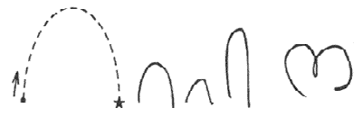
Если самостоятельно нарисованные фигуры выполнены с явными разрывами, углами:
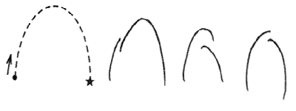
Задание 8. Возможные оценки — 2, 1, 0.
Критерии оценок аналогичны критериям задания 7, но при этом учитывается расположение рисунка в строке. При выходе рисунка за ограничительные линии более чем на 0,5 см — 0 баллов, менее — 1 балл.
Задание 9. Возможные оценки — 2, 1, 0.
2 балла.
Если стимулирующие линии обведены правильно, по направлению стрелок, без разрывов, углов или явных отклонений; самостоятельно ребенок нарисовал линии без разрывов, углов, в правильном направлении и правильно расположил линии в пространстве.
1 балл.
Если самостоятельно нарисованные линии выполнены с небольшими отличиями от заданного образца.
Если самостоятельно нарисованные линии незначительно отклонены от заданного направления:
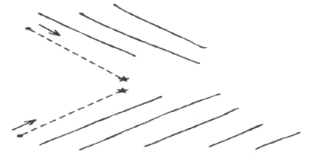
0 баллов.
Если стимулирующие линии обведены с большими разрывами, имеют обводки или углы, а самостоятельно проведенные линии тоже выполнены с этими же нарушениями:
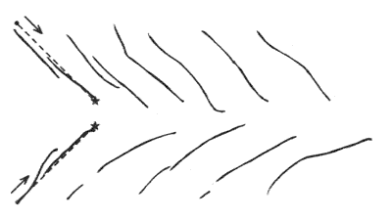
Если ребенок соединил стимулирующие линии и самостоятельно рисует одну изогнутую линию:
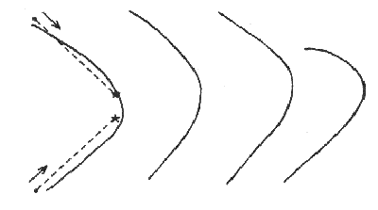
Если ребенок рисует самостоятельно линии в противоположном направлении (не по стрелкам) или рисует зеркальное отражение:
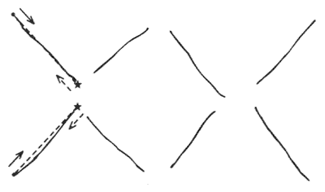
Если самостоятельно нарисованные линии выполнены с большими отклонениями от заданного образца.
Задание 10. Возможные оценки — 2, 1, 0.
2 балла.
Если ребенок обвел контрольные и самостоятельно нарисовал линии правильно по направлению стрелок, без разрывов, углов, обводок или отклонений.
Если размер или форма самостоятельно нарисованных линий отличается от контрольной незначительно:
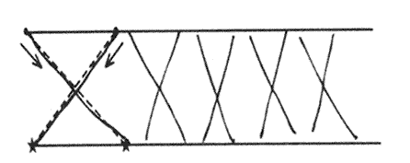
1 балл.
Если ребенок обвел контрольную и самостоятельно нарисовал линии, имеющие небольшие отклонения от образца:
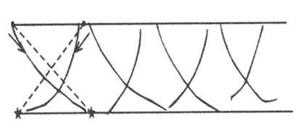
Если самостоятельно нарисованные линии выступают за границу строки не более чем на 0,5 см:
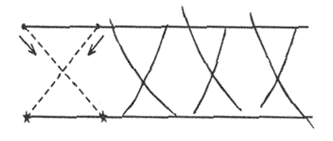
0 баллов.
Если ребенок обвел контрольные линии и самостоятельно нарисовал линии с разрывами, углами или обводками:
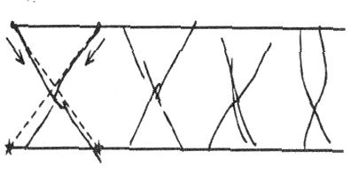
Если ребенок самостоятельно рисует линии не по направлению стрелок:
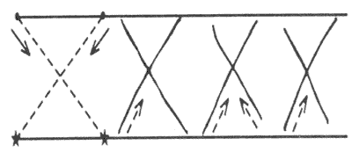
Если ребенок не может воспроизвести заданный образец:
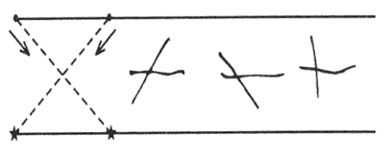
Если ребенок не смог правильно выделить две прямые линии, а рисует линии как две изогнутые или четыре короткие прямые линии:
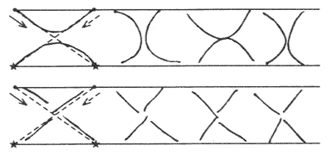
Задание 11. Возможные оценки — 2, 1, 0. Критерии оценок аналогичны критериям задания 7.
Задание 12. Возможные оценки — 2, 1, 0. Критерии оценок аналогичны критериям задания 7, но при этом учитывается расположение рисунка в строке.
Задание 13. Возможные оценки — 2, 1, 0.
2 балла.
Если контрольная фигура обведена правильно по направлению стрелок, без разрывов, обводок, углов или отклонений.
1 балл.
Если при обведении контрольной фигуры место отрыва приходится на стрелку, а дальше ребенок продолжал работать без отрыва.
Если при выполнении задания ребенок отрывал карандаш, но продолжил работу без углов, разрывов, обводок:
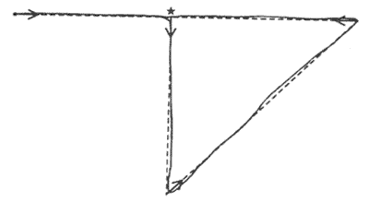
0 баллов.
Если при проведении контрольной фигуры ребенок отрывал карандаш, а проводимая линия имеет разрывы, углы, большие отклонения от стимулирующей линии или обводки:
Если при обведении контрольной фигуры ребенок «не видит» стрелок, а работает так, как ему удобнее.
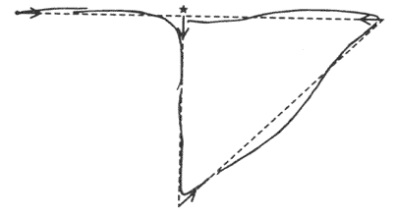
Задания 14—16. Возможные оценки — 2, 1, 0.
Критерии оценок аналогичны критериям задания 13.

Субтест 2. Фигуро-фоновое различение.
Максимальный итог — 20 баллов.
Задания 1—4. Возможные оценки — 1, 0. Критерии оценок аналогичны во всех заданиях.
1 балл.
Если ребенок четко обводит требуемую фигуру (нет сильных разрывов или отклонений). Разрыв в точке пересечения двух фигур не учитывается:
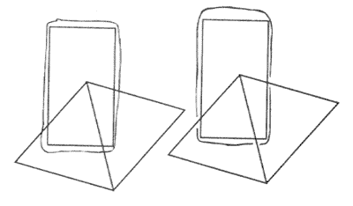
0 баллов.
Если карандашная линия заметно отклоняется в сторону от стимулирующей или имеет большой разрыв между двумя точками пересечения:
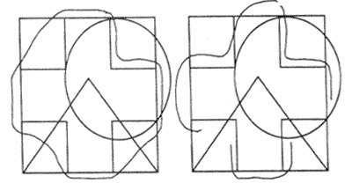
Если ребенок не смог правильно выделить фигуру и обвел лишь часть ее.
Например, задание 1:
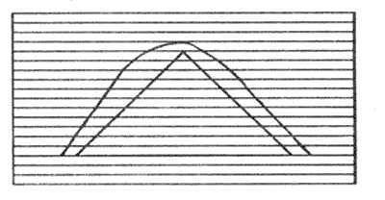
Задание 5. Возможная оценка — 2.
Задание 6. Возможная оценка — 4. Критерии оценок аналогичны критериям задания 1, причем выполнение каждой звезды оценивается отдельно (оценка 1 или 0 баллов), а итог — сумма оценок.
Задания 7, 8. Возможные оценки: 1—5. Критерии оценок аналогичны критериям задания 1. За каждую правильно обведенную фигуру начисляется 1 балл, за каждую неправильно обведенную фигуру вычитается 1 балл из общего результата.
Например, правильное выполнение заданий 7, 8:
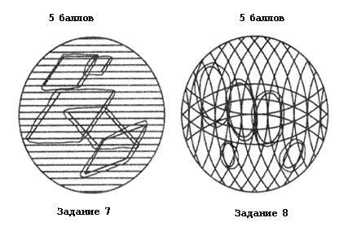

Субтест 3. Постоянство очертаний.
Максимальный итог — 15 баллов.
Задания 1, 2. Максимальный итог задания 1 — 7 баллов, задания 2 — 8 баллов. Критерии оценок в обоих заданиях аналогичны.
Должны быть найдены все квадраты и круги. Правильно обведенной считается фигура (квадрат или круг), если она не имеет больших отклонений, а обводные линии не имеют разрывов.
За каждую правильно обведенную фигуру ребенок получает 1 балл.
За каждую неправильно обведенную фигуру вычитается 1 балл из общего результата.

Субтест 4. Положение в пространстве.
Максимальный итог — 8 баллов.
Задания 1—8. Возможные оценки — 1, 0. Критерии оценок во всех заданиях аналогичны.
1 балл.
Если ребенок правильно указал фигуру.
0 баллов.
Если ребенок отметил неправильную фигуру, стертые фигуры и исправления не засчитываются.

Субтест 5. Пространственные отношения.
Максимальный итог — 8 баллов.
Задания 1—8. Возможные оценки — 1, 0. Критерии оценок во всех заданиях аналогичны.
1 балл.
Если ребенок правильно воспроизвел рисунок, изображенный в задании:
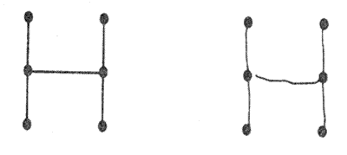
Если ребенок выполнил работу не совсем аккуратно, но четко прослежено, от какой точки и куда нужно вести линию:
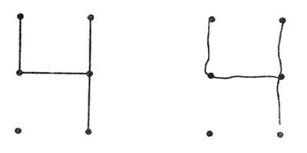
Если самостоятельно нарисованная линия не начинается и не заканчивается в точке, немного прервана, однако рисунок выполнен правильно:
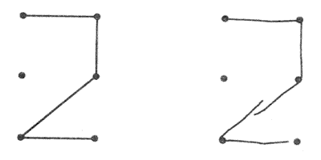
0 баллов.
Если ребенок нарисовал линии не так, как они расположены на образце:
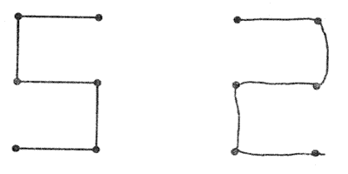
Если есть исправления или ребенок пытался стереть неправильные линии:
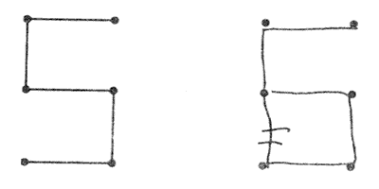
Если при анализе рисунка трудно понять, какую точку имел в виду ребенок, проводя линию:
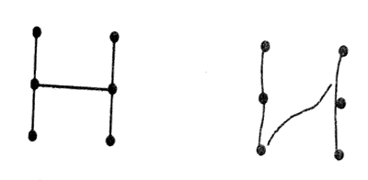

Субтест 6. Комплексный.
Максимальный итог — 20 баллов.
Задания 1—4. Возможные оценки — 0—5. Критерии оценок для всех заданий аналогичны.
Максимальный итог каждого задания — 5 баллов.
В задании каждая фигура оценивается отдельно, возможная оценка одной фигуры — 1, 0 баллов.
1 балл.
Если ребенок правильно дорисовал фигуру; обводок и сильных искажений нет:
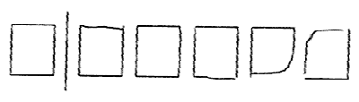
0 баллов.
Если ребенок дорисовал фигуру правильно, но при этом обвел уже нарисованные линии:
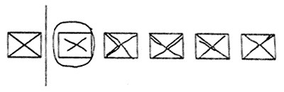
Если ребенок не смог правильно дорисовать фигуру:
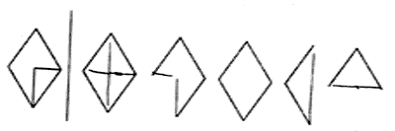

Вариант обработки результатов тестирования специалистом-исследователем
После тщательного анализа выполнения всех заданий каждого субтеста и занесения исследовательских оценок в «Таблицу итогов тестирования для специалистов» (см. в следующем номере) необходимо приступить к обработке полученных результатов, т.е. сложить все оценки заданий каждого субтеста и сумму их — итог субтеста — внести в таблицу.
Зная итог субтеста, можно по таблице «Возрастные нормативы выполнения субтестов» определить, соответствует ли уровень развития той или иной функции зрительного восприятия возрастным нормативам. Например, при итоге выполнения субтеста 1, равном 15, уровень развития зрительно-моторных координаций соответствует 6 годам, т.е. при хронологическом возрасте ребенка 5,5 лет это выше возрастной нормы. Возрастные эквиваленты вносятся в «Таблицу итогов тестирования для специалистов».

Возрастные нормативы выполнения субтестов
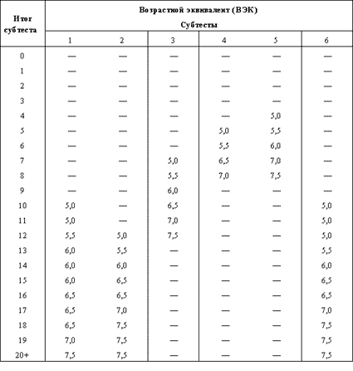
Затем необходимо произвести преобразование итогов субтеста в оценки по шкале, для чего используют таблицу «Шкала преобразований итогов субтеста в оценки по шкале». Например, хронологический возраст исследуемого ребенка — 5,5 лет. Он выполнил тест с результатом по субтестам: 1—9 баллов, 2—15 баллов, 3—13 баллов, ... . Оценки по шкале данного ребенка будут: 1—7, 2—9, 3—10, ... . Суммируя оценки по шкале всех субтестов, получаем коэффициент восприятия (КВ), максимальное значение которого равно 60, и вносим его в «Таблицу итогов тестирования для специалистов».
Окончательным результатом обработки теста является процент восприятия (%В). Он показывает, на сколько процентов от возрастной нормы развито зрительное восприятие. Определить %В можно, используя таблицу «Шкала преобразования коэффициента восприятия (КВ) в процент восприятия (%В)». Например, КВ равен 46, значит, %В равен 60. Найденное значение %В внести в «Таблицу итогов тестирования для специалистов».
При проценте восприятия больше 75% можно говорить о том, что уровень восприятия у ребенка соответствует возрастной норме и что предпосылок для трудностей, связанных со зрительным восприятием, нет. При %В от 50 до 75% следует обратить внимание на те субтесты, при выполнении которых возрастные эквиваленты ниже возрастной нормы. В таком случае коррекционная работа должна опираться на те составляющие зрительного восприятия, уровень развития которых соответствует возрастной норме. При %В ниже 50% можно говорить, что развитие зрительного восприятия или задерживается, или запущено, т.е. здесь речь может идти о большой индивидуальной коррекционной работе.

Шкала преобразований итогов субтеста в оценки по шкале
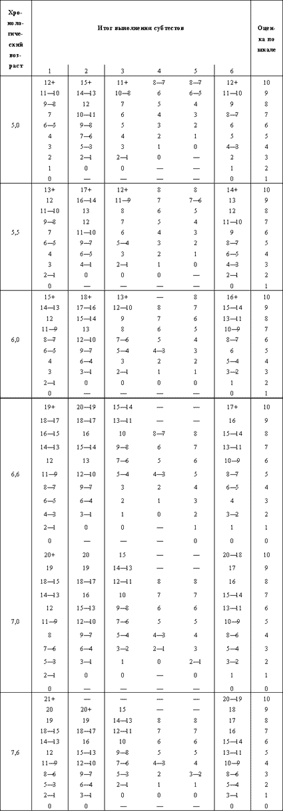

Шкала преобразования коэффициента восприятия (КВ)
в процент восприятия (%В)
Примечание. КВ — коэффициент восприятия, равный сумме оценок по шкале; %В — процент восприятия, показывает общий уровень развития зрительного восприятия.

Упрощенный вариант обработки результатов тестирования для педагогов и родителей
Этот вариант используется, когда нужно определить факторы риска в развитии ребенка, сделать прогноз причин трудностей при обучении.
Как проводить обработку
- Оцените выполнение заданий субтестов ребенком, предварительно ознакомившись с критериями оценки. Результат внесите в графу «Исслед. оценка» «Таблицы итогов тестирования для педагогов и родителей» (см. в следующем номере).
- Подсчитайте сумму оценок и запишите в графу «Итог субтеста».
- Зная хронологический возраст, по таблице «Возрастные нормативы выполнения субтестов детьми 5—7,5 лет» найдите, какому возрасту соответствует итог субтеста. Проверьте, соответствуют ли возрастным нормативам результаты, которые показал ребенок.
- Если при выполнении какого-либо субтеста результаты ребенка ниже возрастного норматива, то отметьте, уровень развития каких функций ниже нормы, и определите, какие трудности при обучении письму и чтению могут возникнуть у ребенка с такими недостатками зрительного восприятия (см. раздел «Трудности обучения» в следующем номере).
- Определите возможные трудности и составьте индивидуальный план коррекционной работы.

Возрастные нормативы выполнения субтестов детьми 5—7,5 лет
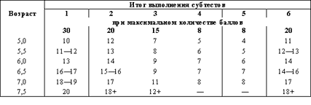

ТРУДНОСТИ ОБУЧЕНИЯ

При недостатках зрительно-пространственного восприятия и зрительной памяти
1. Плохое запоминание конфигурации букв при чтении и, соответственно, медленный темп, угадывание букв, возвратные движения глаз.
2. Плохое выделение геометрических фигур, замена сходных по форме фигур (круг — овал, квадрат — ромб — прямоугольник).
3. Трудности формирования зрительного образа буквы, цифры, графического элемента: нарушено соотношение элементов, путает сходные по конфигурации буквы, цифры, пишет лишние элементы или не дописывает элементы буквы, цифры.
4. Возможно зеркальное написание букв, цифр, графических элементов.
5. Трудности копирования букв, цифр, геометрических фигур.
Хотим отметить, что нарушения зрительной памяти у детей чаще всего встречаются в комплексе с трудностями зрительно-пространственного восприятия, вызывают сходные по характеру трудности и требуют аналогичных мер коррекции.

При недостатках зрительно-моторной координации
1. Неспособность провести прямую линию (вертикальную, горизонтальную).
2. Трудность формирования правильной траектории движений при выполнении графического элемента (буквы, цифры, геометрической фигуры).
3. Неустойчивый почерк (неровные штрихи, различная высота и протяженность графических элементов, большие, растянутые, разнонаклонные буквы).
4. Тремор.
5. Очень медленный темп письма.

https://dob.1sept.ru/article.php?ID=200200607

